  ТАТАРСТАН РЕСПУБЛИКАСЫ  ПРОФСОЮЗЛАР  УЧРЕЖДЕНИЕСЕ  “Центр реализации  путёвок и курортных услуг”  г.Казань, ул.Муштари, 9 офис 108, тел. тел. 236-51-03, 238-17-60 |  | УЧРЕЖДЕНИЕ ПРОФСОЮЗОВ  РЕСПУБЛИКИ  ТАТАРСТАН  “Центр реализации путёвок и курортных услуг”  kurort-center@mail.ru

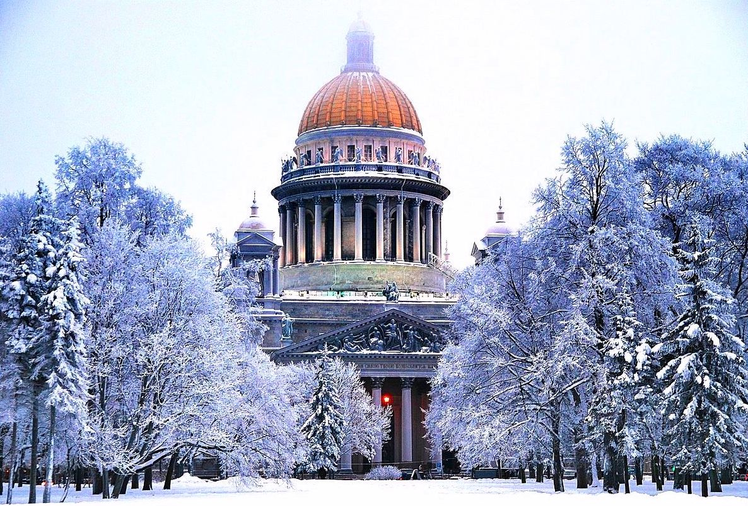

"Зимнее очарование Северной Столицы" НОВЫЙ ГОД 2019!!! - 5 дней от 9863 руб.!!! Выезд из казани 30.12.2018, 02.01.2018, 03.01.2019г.

1-й день
Выезд 06:00 (Внимание!!! Время выезда ориентировочное, точное время сообщает туроператор, вечером, накануне выезда — туроператор сам обзванивает туристов!)

2-й день
08:00 - прибытие в Санкт-Петербург, встреча с экскурсоводом по адресу пл. Победы, 1.
08:30 - завтрак в кафе города.
Обзорная экскурсия по городу "Новогодняя сказка", в ходе которой Вы ознакомитесь с историей строительства Санкт-Петербурга и архитектурными ансамблями исторического центра.
Во время увлекательной экскурсии по праздничному городу, Вы увидите Дворцовую площадь, Сенатскую площадь, «Медный всадник», Стрелку Васильевского острова, Первую торговую биржу, Никольский собор, Адмиралтейство, Храм Воскресения Христова ("Спас-на-крови").
Гуляя по заснеженным улочкам города, Вы окунетесь в сказочную атмосферу волшебства и торжества Северной столицы. Зимний Санкт-Петербург предстанет перед Вами совершенно в ином ракурсе. Городские парки, площади и проспекты украшают многочисленными гирляндами, световой иллюминацией, прекрасными ёлками и удивительными ледяными фигурами.
Посещение часовни Ксении Петербурской и Князь-Владимирского собора.
12:00 - обед в кафе города.

13:00 - Знакомство с ансамблем Дворцовой площади.
14:00 - посещение Государственного Эрмитажа. На сегодняшний в Эрмитаже хранится более 3 миллионов экспонатов — уникальные живописные полотна, редкие графические листы, изысканные скульптуры, необычные произведения декоративно-прикладного искусства, историческое оружие, памятники нумизматики, археологические находки, книги, фотографии, документы и многое другое.
18:00 - прибытие в гостиницу, размещение.
Свободное время для самостоятельного участия в Новогодних гуляниях.
За дополнительную плату по желанию - праздничный новогодний ужин с музыкальной и развлекательной программой (при предварительном бронировании на Новогодний заезд).

3-й день
10:00 - поздний завтрак в кафе гостиницы. Встреча с экскурсоводом в холле гостиницы, отъезд на экскурсионную. программу.
10:30 - Экскурсия "Под Рождественской звездой" с посещением Казанского кафедрального собора .
Этот потрясающий собор, выполненный в стиле барокко, считается уникальным памятников многочисленных побед русского народа в Отечественной войне 1812 года.
Внешний вид храма напоминает ватиканский собор Святого Петра. Уникальность собора - это колоннада и единственный купол собора - все нехарактерно для православной храмовой архитектуры. Главной святыней собора является чудотворная икона Казанской Божией Матери.
Далее по программе будет экскурсия по территории Петропавловской Крепости (без посещения музеев).
Петропавловская крепость расположена на Заячьем острове и является историческим ядром города. Крепость была заложена в мае 1703 по плану, разработанному самим императором Петром I.
14:00 - обед в кафе города. Свободное время для самостоятельного участия в новогодних гуляниях.
За дополнительную плату по желанию:
- автобусная вечерняя экскурсия "Новогодние Огни" ориентировочно с 19.30 до 22.30, (состоится при группе не менее 20 чел.) Стоимость на взрослого/студента - 450 руб, на школьника - 350 руб.
- посещение Океанариума (состоится при группе не менее 10 чел.) Стоимость на взрослого - 750 руб, на школьника/студента - 650 руб.
- посещение Петровской Акватории (состоится при группе не менее 10 чел) Стоимость на взрослого/студента - 450 руб., школьника - 250 руб.
- посещение интерактивной программы "Тайны Петербурга" (состоится при группе не менее 10 чел.) Стоимость на взрослого/студента - 750 руб., на школьника - 600 руб.)

4-й день
08:00 - завтрак в кафе гостиницы.
Освобождение и сдача номеров, встреча с экскурсоводом в холле гостиницы, отъезд на экскурсионную. программу с вещами.
09:00 - Загородная экскурсия в Петергоф "Дворцы и усадьбы взморья" с посещением Большого дворца. (По проекту "Доступное Путешествие" Петергоф в стоимость тура не включен).
Величественный и изысканный Большой Петергофский дворец поражает своей красотой в первого взгляда.
В прошлые века дворец являлся центром светской жизни. Здесь проходили балы и маскарады, на которые приглашалось до трех тысяч гостей.
Сегодня посетителей ожидает увлекательное путешествие по волшебному дворцу, наполненному предметами декоративно – прикладного искусства, великолепной мебелью и превосходными
произведениями скульптуры и живописи.
Экскурсия в Ораниембаум.
История Ораниенбаума восходит к началу XVIII века, когда ближайший сподвижник Петра Великого Александр Данилович Меншиков возводит напротив Кронштадта усадьбу с дворцом и регулярным парком. Ораниенбаум задумывается как часть величественной панорамы, встречающей всех прибывающих в новую российскую столицу по морю. Парадная резиденция "первого" вельможи государства должна восприниматься, в том числе, и как символ торжества России, одержавшей победу в Северной войне.
Экскурсия в Кронштадт "Русская цитадель на Балтике". Обзорная экскурсия по городу.
Кронштадт — это город-музей, расположенный на острове «Котлин», город русской военно-морской славы, где сохранились десятки памятников архитектуры, истории, культуры и науки 18-го начала 20-го столетий. Также центральная часть города Кронштадт входит в список Всемирного наследия Юнеско. В Кронштадте можно увидеть военные корабли, стоящие в гавани, старинный Петровский док, предназначенный для ремонта и оснастки кораблей. Итальянский Дворец, красивейший Никольский Морской Собор, а также сможете посетить часовню Спас-на-водах.
Посещение Морского собора.
18:00 - Завершение экскурсионной программы. Отъезд.

5-й день
Прибытие.

В стоимость тура включено:
- Проживание в гостинице 2-х, 3-х местных номерах.
- Питание: завтраки и обеды по программе.
- Экскурсионная программа
  - Посещение объектов со входными билетами
  - Загородные экскурсии
- Услуги гида.
- Страховка в транспорте.
- Проезд на надежных и комфортабельных автобусах тур-класса / евро класса — NEOPLAN, MAN, YOUTONG, HYUNDAI, НIGER, ZHONG TONG вместимостью 43-49 человек, оборудованные кондиционером, микрофоном, видео- и аудиосистемами, мягкими откидными креслами (В зависимости от конфигурации и марки автобуса, посадочные места на последнем ряду могут быть не откидными).

